Secretaria da Fazenda do Estado do Tocantins

Centro Interamericano de Administrações Tributárias

Especificação de Caso de Uso

**PROCESSO: Arrecadação**

**SIGLA DO PROCESSO: ARR**

**COMPONENTE: Parametrização da Arrecadação**

**CASO DE USO: ARRUC0910 - Parametrizar Bancos**

01/04/2016

Histórico de Revisões

|  |  |  |
| --- | --- | --- |
| **Data** | **Descrição** | **Autor** |
| 19/08/2015 | Documentação do processo de parametrização dos Bancos | Edimilson Ahid |
| 01/04/2016 | Ajustes nos Documentos dos Casos de Usos para facilitar o entendimento | Edimilson Ahid |

Lista de Siglas

|  |  |
| --- | --- |
| **Sigla** | **Descrição** |
|  |  |

Índice

1. ARRUC0910 - Parametrizar Bancos 4

1.1. Descrição 4

1.2. Atores Envolvidos 4

1.3. Diagrama 4

1.4. Pré-condições 4

1.5. Fluxo Principal 4

1.6. Fluxos Alternativos 5

1.7. Fluxos de Exceção 5

1.8. Pós-condição 6

1.9. Requisitos Especiais 6

1.10. Layout das Páginas de Entrada ou Saída 6

Especificação de Caso de Uso

# ARRUC0910 - Parametrizar Bancos

## Descrição

Caso do uso que especifica o processo de registro dos agentes bancários.

## Atores Envolvidos

* Usuário Arrecadação

## Diagrama

Não se Aplica.

## Pré-condições

Não se Aplica.

## Fluxo Principal

1. O Usuário Arrecadação acessa a aplicação de parametrização de Bancos e Agências;
2. O Sistema SEFAZ carrega a lista de Bancos.

TABELA: TA_BANCOS

**A1- Selecionar Banco**

**A2 - Excluir Banco Selecionado**

1. Usuário pressiona o botão Novo Banco e o sistema limpar os campos para serem informados pelo Usuário.
2. O Usuário Arrecadação informa o número do Banco;

**ARRRN0901 - Validar Campos dos Bancos**

**E1 - Verificar Banco**

1. O usuário informa os demais campos obrigatórios para cadastrar o banco.
2. O Usuário Arrecadação pressiona o botão Salvar.

**E3 - Verifica Campos Obrigatórios**

**ARRRN0929 – Cancelar Banco e Agências Bancárias**

TABELA: TA_BANCOS

1. O sistema exibe a mensagem: ARRMSG0903.
2. O sistema atualiza a lista de bancos, limpa os dados e encerra o processo do caso de uso.

## Fluxos Alternativos

**A1 - Selecionar Banco**

A1.1. O usuário da Arrecadação Seleciona um Banco na Lista.

A1.2 O Sistema preenche os dados do banco selecionado para serem modificados.

A1.3 O Usuário modifica as informações do banco.

A1.4 O sistema retorna ao passo 6 do fluxo principal.

**A2 - Excluir Banco Selecionado**

A2.1 O usuário da Arrecadação Seleciona Excluir Banco na Lista.

A2.2 O Sistema exibe a mensagem: ARRMSG0953.

A2.3 O usuário confirma a exclusão do Banco.

A2.4 O Sistema verifica se pode realizar a exclusão física do banco.

**E2 - Excluir Banco**

**ARRRN0921 - Excluir Banco**

A2.5 O Sistema exibe a mensagem: ARRMSG0911.

A2.6 O sistema atualiza a lista de Bancos e finaliza o processo do caso de uso.

## Fluxos de Exceção

**E1 - Verificar Banco**

E1.1 O Sistema verifica que o número informado já encontra-se cadastrado.

E1.2 O Sistema exibe a mensagem: ARRMSG0913.

E1.3 O sistema retorna para o passo 4 do Fluxo Principal

**E2 - Excluir Banco**

E2.1 O Sistema verifica que não foi possível realizar a exclusão física do Banco.

E2.2 O sistema exibe a mensagem: ARRMSG0912.

E2.3 O sistema retorna para o passo A2.6 do Fluxo Alternativo 2.

**E3 - Verifica Campos Obrigatórios**

E3.1 O sistema verifica que os campos obrigatórios não foram todos informados.

E3.2 O sistema exibe a mensagem: ARRMSG0907.

E3.3 O sistema retorna para o passo 5 do fluxo principal.

## Pós-condição

Não Aplicável.

## Requisitos Especiais

Não aplicável.

## Layout das Páginas de Entrada ou Saída

ARRUC0910PG01 - Bancos

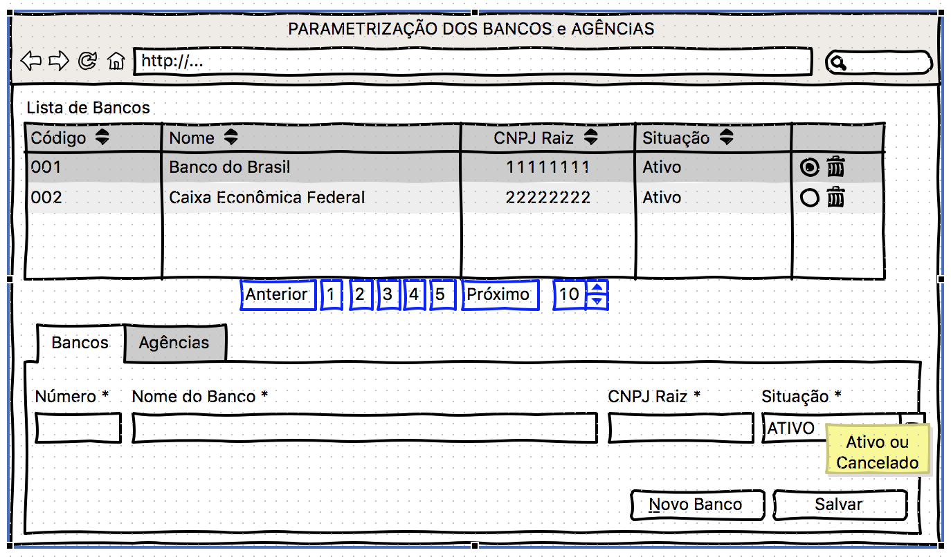

Figura 01 - Aba Bancos

TABELA – TA_ BANCOS

|  |  |
| --- | --- |
| Campo da Aplicação | Campo da Tabela |
| Código do Banco Arrecadador | ID_BANCO |
| Nome do Banco | NOME_BANCO |
| Situação do Banco  1- ATIVO, 2- CANCELADO | SITUACAO |
| Raiz do CNPJ do Banco | RAIZ_CNPJ |